Phần 1 — Trade-off
Giải pháp 1: Sync API
RikkeiLogistics gọi trực tiếp Cổng thanh toán → chờ kết quả → cập nhật giao dịch.
Giải pháp 2: Async Webhook/Queue
RikkeiLogistics gửi yêu cầu → Cổng thanh toán xử lý → Webhook/Queue trả kết quả sau → hệ thống xác thực HMAC → cập nhật giao dịch.
Tiêu chí |  | Async Webhook/Queue
  Sync API
Nghẽn mạng | Dễ timeout, khó xử lý khi mất kết nối | Tốt hơn, có thể retry
Độ phức tạp | Thấp, dễ triển khai | Cao hơn, cần Queue/Webhook, retry
Sai lệch tài chính | Có rủi ro khi đã trừ tiền nhưng response bị mất | Giảm rủi ro nhờ webhook + idempotency + đối soát
Phù hợp 200.000 GD/ngày | Khó mở rộng khi tải cao | Phù hợp hơn với tải lớn

Chọn: Giải pháp 2 — Async Webhook/Queue
Vì khi mạng lỗi hoặc webhook đến trùng, hệ thống có thể retry + Idempotency Key + đối soát, đồng thời không phải giữ request chờ quá lâu.
Phần 2:
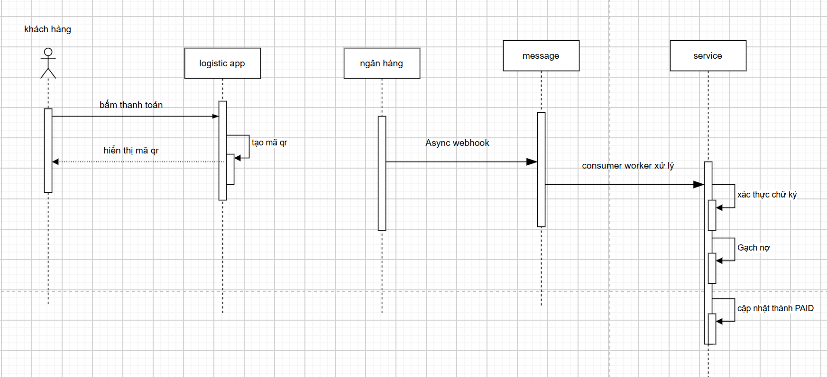
Phần 3:
Bảng | Mục đích
Shipment | Lưu thông tin và trạng thái vận đơn
PaymentTransaction | Lưu giao dịch thanh toán
CODSettlement | Lưu thông tin đối soát và chuyển tiền COD
AuditLog | Lưu lịch sử thao tác/giao dịch tài chính
Bảo mật
- API Key: xác thực hệ thống khi gọi API Cổng thanh toán.
- HMAC-SHA256: kiểm tra chữ ký Webhook để đảm bảo dữ liệu nhận được đúng nguồn và không bị thay đổi.
- Idempotency Key: chống xử lý trùng cùng một giao dịch.

